Documentación orden de envío

Introducción
Esta página se trata de gestión de envíos. A través de un formulario se pueden dar de alta los envíos de productos a clientes, la información se almacena en el “local storage” y se listan en una tabla.

Funcionamiento

Campos
- Cliente: cliente al que se le hace el envío.
- Producto: es el producto que se envía.
- Descripción: es la descripción detallada del producto.
- Cantidad: el número de productos que se están enviando, tiene que ser un número entero.
- ID del producto: es el identificador del producto, no puede estar repetido.
- Estado: el proceso en el que se encuentra el envío, este puede ser pendiente, preparándose o preparada.
- Operario: es la persona que se encarga de preparar el envío.
- Transportista: es el transportista que está encargado del envío.
- Fecha: se almacena el momento exacto en el que se hace el registro.

Botones
- Registrar envío: registra todos los campos mencionados anteriormente y los guarda en el “local storage”, después los mostrará en la tabla.

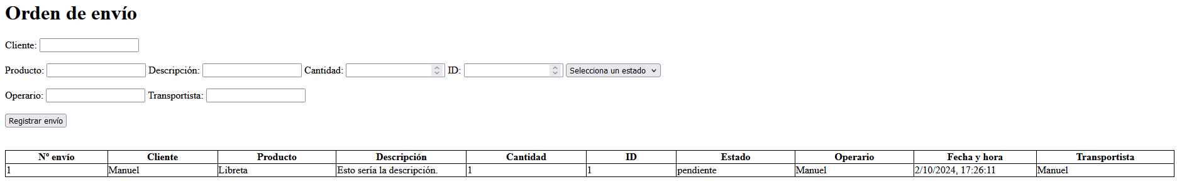

Funciones
- mostrarTabla: muestra u oculta la tabla dependiendo de si hay o no datos en el “local storage”.
- addEnvio: agrega un nuevo envío al localStorage. comprueba que todos los campos estén completos y tengan el “required pattern”, después verifica que el ID del producto no esté repetido antes de guardarlo.Por último, resetea el formulario y actualiza la tabla.
- cargarEnvios: carga los envíos en una constante desde el “local storage” y los devuelve como un array.
- updateTable: limpia la tabla y vuelve a cargar los envíos almacenados en el “local storage” para mostrarlos en la página totalmente actualizados.
- vaciarCampos: vacía todos los campos del formulario.
- DOMContentLoaded: es la función que se ejecuta cuando se carga la página. Básicamente, vacía el formulario, actualiza la tabla y la muestra si no está vacía.

